Турция усиливает обстрелы христиан и других меньшинств в Сирии и Ираке
--------------------------------------------------------------------------------------------------------------------------------------
Турция усилила свою якобы антитеррористическую военную кампанию в Сирии и Ираке, однако на самом деле их действия, похоже, направлены против христиан и других меньшинств.
В конце августа Турция начала серию бомбардировок, в том числе была обстреляна больница. В результате погибло свыше десятка мирных жителей.
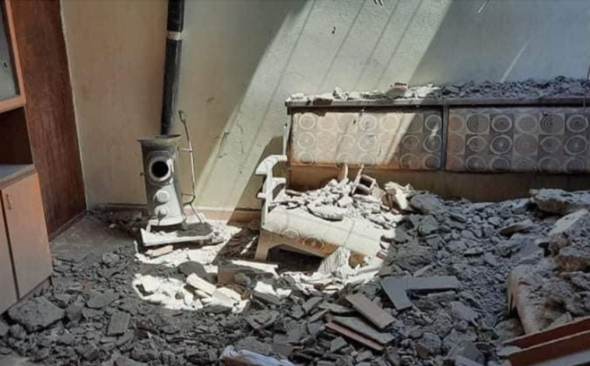
“Неясно, – пишет аналитик в The Jerusalem Post, – почему за заявлениями [Турции] о борьбе с ‘терроризмом’ часто следуют обстрелы меньшинств в Ираке и Сирии, а также другие нападения на христиан, курдов и езидов”.
Разрушенные дома в деревне ассирийских христиан Тель-Тавиль, округ Тель-Тамер. Август 2021 г. Вытеснение христиан в Сирии турецкими обстрелами сравнивают с действиями османов и ИГИЛ [Источник: AsiaNews.it]
“Езиды, христиане и курды толпами бегут из оккупированных турками районов Сирии”, – сообщила Эми Остин Холмс, сотрудница Центра Вудро Вильсона в Вашингтоне. Она отметила, что военная кампания Турции в Сирии продолжается несмотря на подписанное в октябре 2019 года соглашение о прекращении огня. В первый год после подписания Турцией этого соглашения “регион проживания ассирийских христиан Тель-Тамер подвергался обстрелам каждый месяц”. “Турция уже несколько лет стремится расширить свой территориальный контроль над Сирией. Эта недавняя эскалация довольно значительна. Они усилили наступление, пока мир сосредоточил свое внимание на происходящее в Афганистане”, – заметила доктор Эми Холмс.
“История повторяется… Те, кто нападает на наши деревни… ничем не отличается от ИГИЛ, потому что они выгоняют нас и разрушают наши деревни”, – сказал Элиас, глава Ассирийского народного собрания в регионе Джазира на северо-востоке Сирии.

